**Дистанционный урок по теме «Как люди заселяли Землю»**

*Цели урока:*

— узнать как и почему люди осваивали поверхность Земли;

* выяснить, как возникло земледелие и животноводство;
* выяснить, как люди приспосабливались к различным условиям окружающей̆ среды.

*Термины и понятия урока:* расселение людей по Земле, присваивающее хозяйство, земледелие, животноводство, приспособление к окружающей среде.

*Оборудование:* учебник, атлас.

Изучение нового материала

Задание 1. Прочитайте фрагмент параграфа 17 «Как и почему люди расселялись по Земле», затем фрагмент текста, приведенного ниже.

*Есть две точки зрения на происхождение человека: религиозная и научная. Религия объясняет, что первым человеком Земле был Адам, сотворенный Богом. Он появился на шестой день Сотворения мира в раю. Затем Бог создал Еву из ребра Адама.*

*Ученые считают, что человек разумный появился на Земле 40 тыс. лет назад в Восточной Африке и Южной Азии.*

*С одной стороны, саванны Африки очень благоприятные территории, там теплый климат, есть еда. А с другой стороны, саванны Восточной Африки подвержены засухам и наводнениям, сильным ветрам и пожаром в сухое время года. Поэтому людям нужно было приспосабливаться к разным условиям существования, иногда менять привычные места обитания в поисках пищи и для спасения от врагов.*

*Так, человек в поисках пищи двигался на север и из Африки переселился в Европу. Тогда между двумя материками была суша, по которой можно было пройти. Сейчас на этом месте Гибралтарский пролив.*

*Переселившись в Европу, человек стал заселять все большие территории и вынужден был приспосабливаться уже к другим природным условиям.*

*Далее человек стал расселяться по Евразии и дошел до Северной Америки. Между этими материками тоже была суша, а сейчас Берингов пролив.*

*- Как же люди появились в Австралии, ведь она расположена изолированно от всех материков?*

*Люди постепенно, по суше или преодолевая мелководные проливы, проникали через Малые Зондские острова на Новую Гвинею и на Австралийский материк. Процесс этот был очень длительным, он, вероятно, растянулся на целые тысячелетия.*

Используя физическую карту мира и текст параграфа проследите как древний человек заселял материки. На контурной карте стрелками покажите путь древнего человека.

Предполагаемые пути расселения человека.

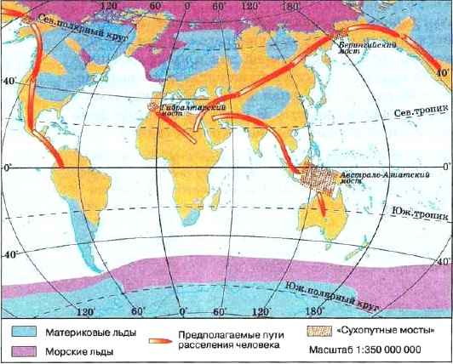

Выпишите в тетрадь определение «присваивающее хозяйство».

Вспомните как появилось земледелие и животноводство. Вам поможет текст стр. 60-61 в учебнике.

Задание 2. Прочитайте фрагмент параграфа «Как люди приспосабливались к новым условиям жизни?».

Выпишите в тетрадь как вы понимаете выражение «приспосабливаться к окружающей среде». Сравните как приспособились жители пустынь и жители побережья Северного Ледовитого океана к природным условиям. Запишите получившийся вывод.

Закрепление

Выполнить задания 8 стр. 60.